APTPU: Approximate Computing Based Tensor Processing Unit

Question

Imagine TPU as a warehouse, where artists are painting a massive mural. Here everyone is working with millions of colors. The APTPU researchers realized that from a distance, the human eye can't tell the difference between "Midnight Navy" and "Dark Blue". What simple rule does the APTPU introduce to speed up things with decreased cost? Illustrate the rule with appropriate examples.

5 marks

Solution

The rule can be instead of complex color-mixing, if we simplify the color palette and use only essential colors we can achieve our goal. Here’s a brief description, with respect to TPU,
TPU or Tensor processing unit is a specialized processor for matrix multiplication, where GPU is a general purpose processor which can do gaming, 3D renderting, VFX etc. So if we want to increase the performance of TPU, we need to calculate the matrix multiplication more faster. In this regard, the APTPU introduces two components to separate complex color preparation from actual work. Those are as follows,
- Pre-Approximate Unit (PAU): An RGB (Red, Green, Blue) image consists of 16 bits (8 bit + 8 bit + 8 bit) per each pixel. So let’s consider a 16 bit number. Before passing this 16 bit number to the next unit where processing will actually happen, authors can do some pre-processing. Here the authors can simply catch the most significant 1 and truncate the rest. So the “Midnight Navy” turns into “Dark Blue”.
Input : 0000 0100 0101
Output : 0000 0100 0000
- Approximate Processing Element (APE): As the authors have pre-processed their data in the previous level, they don’t need any heavy computation power here for calculating. Instead in this layer they can use low-precision multipliers and approximate adders. One example is,
A: 0100 1011 0000
B: 0010 0101 1000
S: 0110 1111 1000
Here, for the sum (S = A + B), first four digit is added normally where the rest eight digit simply added the digits. So answer is slightly off from the exact, but it is more faster as it doesn’t have to wait for carry to propagate over.
Besides these two components, a problem remains, where each individual processing unit has it’s own workstation that can slow down the whole operation. And to solve this, the authors placed the Pre-Approximate Unit between the memory FIFO (FIrst In First out) and the Approximate Processing Elements. In this way a single Pre Approximate Unit can be shared among multiple processing elements across the rows and columns.
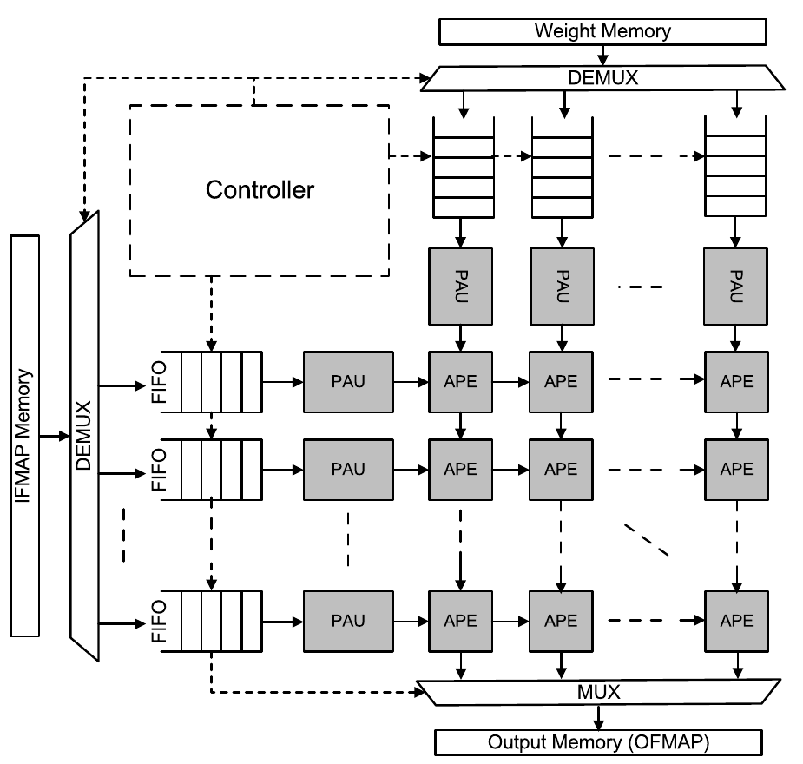
In this image, Memory passes the data to FIFO through DEMUX, which is passed to the shared PAU. Then after pre-processing, APE does the actual calculation.
To conclude, by removing the need to computing redundant, insignificant bits, the entire matrix multiplication process becomes fast and way more cheaper. Generally deep learning models are based on probabilities. So this much error won’t be a big deal, especially for images. Because the human eye can’t really differentiate this small error.

Bangla
প্রশ্নে একটা দৃশ্যকল্প দেয়া হয়েছে,
মনে করি TPU হলো একটা wirehouse, যেখানে শিল্পীরা বিশাল বড় একটা ছবি আকঁছেন। এক এক জন শিল্পী লক্ষ লক্ষ রং নিয়ে কাজ করছেন। APTPU পেপারের গবেষকরা বুঝতে পেরেছেন যে দূর থেকে মানুষের চোখ “গাড় নীল” আর “হালকা নীল” এর পার্থক্য করতে পারে না। এই ধারনার উপর ভিত্তি করে একটা সহজ নিয়ম বের করেন। উপযুক্ত উদাহারনসহ নিয়মটি ব্যাখা করতে হবে TPU এর সাপেক্ষে।
এক কথায় উত্তরটি হলো,
জটিলভাবে রং মিশানোর পরিবর্তে যদি আমরা কেবল প্রয়োজনীয় রং ব্যবহার করি তাহলেই লক্ষ্যে পৌছাতে পারবো। এই একই বিষয় আমরা যদি TPU (Tensor Processing Unit) এর সাপেক্ষে চিন্তা করি,
GPU (গ্রাফিক্স কার্ড) ডিপ লার্নিং ছাড়াও সাধারনত গেম খেলা, ভিডিও এডিট করা থেকে শুরু করে অনেক ধরনের কাজ করতে পারেন। কিন্তু TPU তৈরি করা হয়েছে শুধুমাত্র ডিপ লার্নিং এর জন্য। তাই TPU এর মূল কাজই হলো Matrix গুন করা। সুতরাং আমরা যদি TPU এর performance বাড়াতে চাই, আমাদেরকে গুন করার গতি বাড়াতে হবে। আর গুণ করার গতি বাড়ানোর জন্য দুটো component ব্যবহার করেছেন author রা,
1. Pre Approximate Unit: প্রথমে আমরা কোনো বাইনারি সংখ্যার বামের প্রয়োজনীয় ডিজিটগুলো রেখে ডানের সব বাদ দিয়ৈ দিবো। যেমন,
Input : 0000 0100 0101
Output : 0000 0100 0000
2. Approximate Processing Element: এরপর প্রাপ্ত সংখ্যার বামের কিছু ডিজিটের যোগ ও গুনের কাজ সঠিকভাবে করবো, কিন্তু ডানপাশের বাকি ডিজিটগুলোর জন্য simple circuit (যেমন ADD operation) করবো,
A: 0100 1011 0000
B: 0010 0101 1000
S: 0110 1111 1000
যেমন, এখানে সবুজ রং এর সংখ্যাগুলো সঠিকভাবে হিসাব করা হলেও লাল রং এর সংখ্যাগুলো কেবল OR করা হয়েছে।

উপরোক্ত দুটো compnent ছাড়াও Author রা আরেকটি কাজ করেছেন, সেখানে প্রতিটি Approximate Processing Unit এর সাথে আলাদা আলাদা Pre Approximate Unit না রেখে share করে বসানো হয়েছে। এতে কাজের গতি আরো বেড়ে যায়।
সবশেষে আমরা বলতে পারি এভাবে redundancy কমানো, ও কম গুরুত্বপূর্ণ ডিজিটগুলো বাদ দিয়ে অনেকটা performance বাড়ানো সম্ভব। আর যেহেতু deep learning model গুলো সম্ভাবনার উপর ভিত্তি করে কাজ করে, তাই এইটুকু ভুল ও মানিয়ে নিতে পারে।

